分类集训17 电与磁

命题点分类集训

命题点1 磁场基础知识
1. (2019福建)最早发现通电导体周围存在磁场的物理学家是( )
A. 焦耳 B. 欧姆 C. 安培 D. 奥斯特
2. (2019聊城)关于磁场和磁感线，以下说法错误的是( )
A. 磁体周围存在着磁感线
B. 磁体之间的相互作用是通过磁场产生的
C. 磁体外部的磁感线都是从磁体的N极出发，回到S极的
D. 磁场中，小磁针静止时北极所指的方向为该点磁场的方向
3. (2018自贡)自贡一学生利用手中的条形磁体做了以下实验，其中结论正确的是( )
A. 同名磁极相互吸引
B. 条形磁体能够吸引小铁钉
C. 将条形磁体用细线悬挂起来，当它在水平面静止时北极会指向地理南方
D. 条形磁体与小磁针之间隔了一层薄玻璃后就没有相互作用了
4. (2019长沙)指南针是我国古代的四大发明之一，有关指南针和地磁场的说法正确的是( )
A. 指南针静止时指示南北方向，是因为指南针受到地磁场的作用
B. 指南针静止时南极指向地理北极
C. 如果地磁场消失，指南针还能指示南北方向
D. 信鸽是靠绑在身上的小磁铁来实现导航的
5. (2019北京)在条形磁铁四周放置的小磁针静止时的指向如图所示，图中小磁针涂黑的一端为它的N极，由此可以判断出条形磁铁的A端是________(选填“N”或“S”)极．
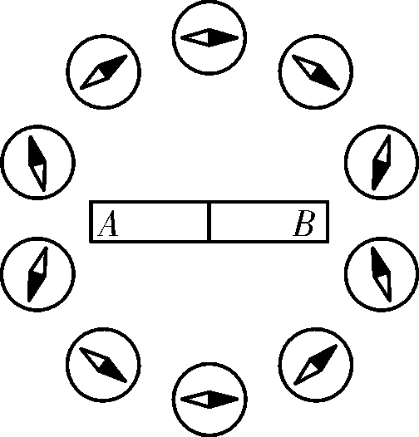
第5题图
6. (2019江西)如图所示，是利用被磁化的缝衣针制成的简易指南针．若静止时针尖指向地理位置的北方，则针尖是简易指南针的______极．此时，将指南针底座逆时针旋转90°，针尖静止时将指向地理位置的______方．
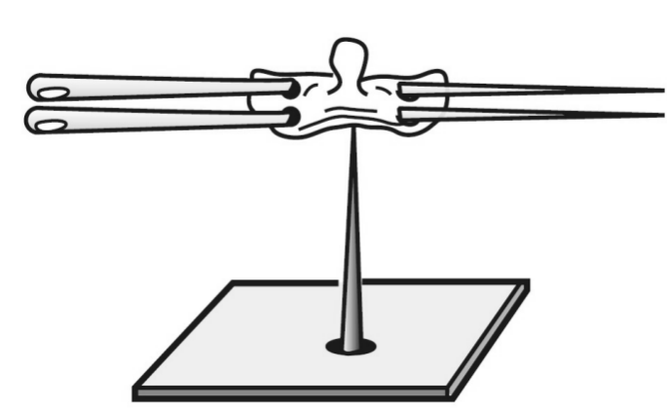
第6题图

命题点2 电磁现象辨识
7. (2018北部湾经济区)“发电鞋”是一种新型材料科研产品，其内部安装有磁铁和线圈，当人行走时带动磁铁运动，线圈中就产生了感应电流，“发电鞋”的工作原理是( )
A. 电磁感应 B. 电流的磁效应
C. 电流的热效应 D. 磁场对电流的作用
8. (2019北部湾经济区)我国的新型航母将采用自行研制的电磁弹射器，小明猜想它的工作原理如图所示，电磁弹射器的弹射车与飞机前轮连接，并处于强磁场中，当弹射车内的导体通过强电流时，即可受到强大的推力．小明的猜想与下列实验原理相同的是( )
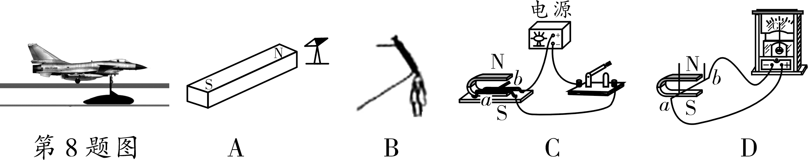
9. (2019本溪)我国是目前为数不多的可以生产无针注射器的国家，其中一种电动式无针注射器通电时永磁体的磁场与通电线圈相互作用，产生强大的助推力，使药液以接近声音的速度注入皮肤．下列关于该注射器说法正确的是( )
A. 它的工作原理与电动机的工作原理相同
B. 它是利用电磁感应工作的
C. 它工作时将机械能转化为电能
D. 药液能注入皮肤是因为它的速度大所以惯性大
10. (2019遂宁)如图，关于甲、乙、丙、丁四幅实验图片，下列说法错误的是( )
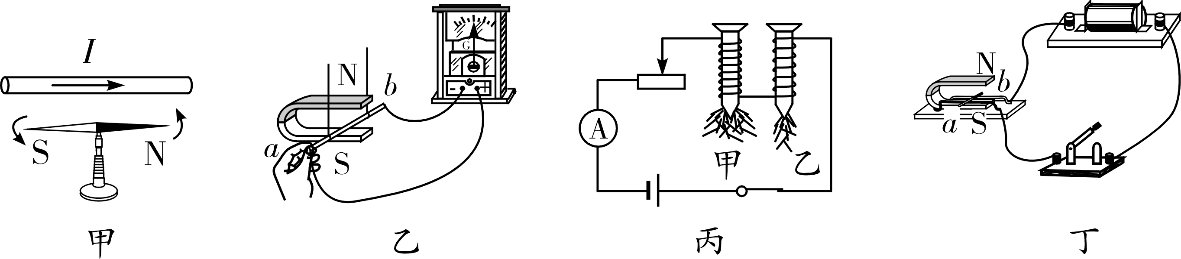
第10题图
A. 甲实验说明通电导体周围存在着磁场
B. 乙实验说明了发电机的工作原理
C. 丙实验说明电磁铁的磁性强弱与线圈匝数有关
D. 丁实验过程中将机械能转化为电能
11. (2019长沙)物理兴趣小组在老师的指导下做了一个有趣的“摇绳发电”实验. 如图，他们用一根导线做成跳绳，将跳绳的两端与固定在地面上的灵敏电流计相连，摇动“跳绳”时，发现灵敏电流计的指针左右摆动，这说明导线中产生了________，摇绳发电将________能转化为电能.
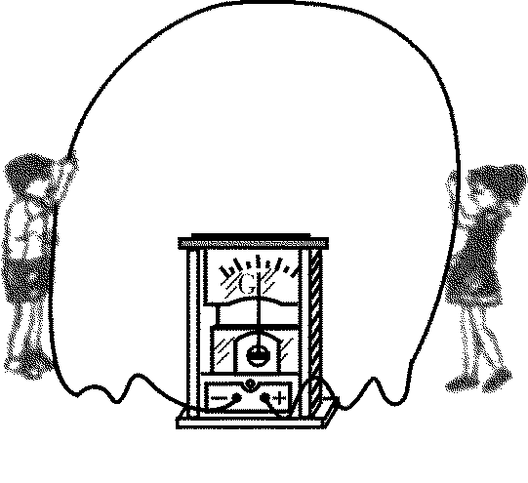
第11题图

命题点3 电流磁效应、电磁铁、电磁继电器
12. (2018贵阳)如图所示，是探究“通电直导线周围是否存在磁场”实验装置的一部分，置于水平桌面的小磁针上方有一根与之平行的直导线．关于这个实验下列说法正确的是( )
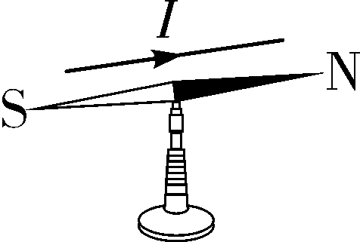
第12题图
A. 首次通过本实验揭开电与磁关系的科学家是法拉第
B. 当直导线通电时，小磁针会离开支架悬浮起来
C. 小磁针用于检验通电直导线周围是否存在磁场
D. 改变直导线中电流方向，小磁针N极的指向不变
13. (2019武汉)如图所示，在探究通电螺线管外部的磁场分布的实验中，开关闭合后，下列说法正确的是( )
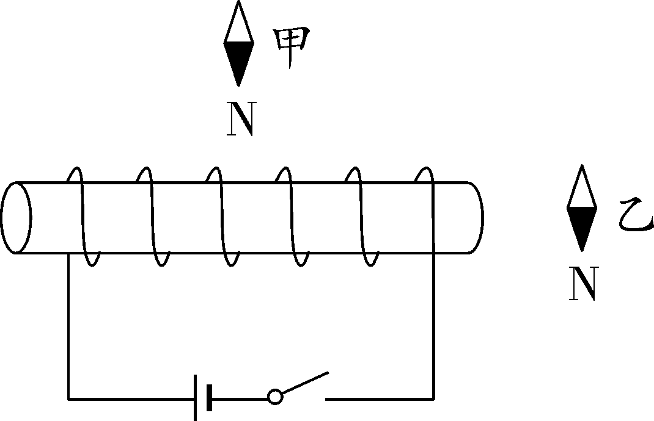
第13题图
A. 小磁针甲静止时N极指向右端，小磁针乙静止时N极指向左端
B. 小磁针甲静止时N极指向左端，小磁针乙静止时N极指向右端
C. 小磁针甲和小磁针乙静止时N极均指向右端
D. 小磁针甲和小磁针乙静止时N极均指向左端
14. (2019昆明)如图所示，用漆包线(导线表面涂有绝缘漆)绕在纸筒上做成了一个螺线管，用来研究螺线管磁性强弱与哪些因素有关．闭合开关后，发现螺线管能够吸引一些铁钉，要使它能吸引更多铁钉的办法是( )
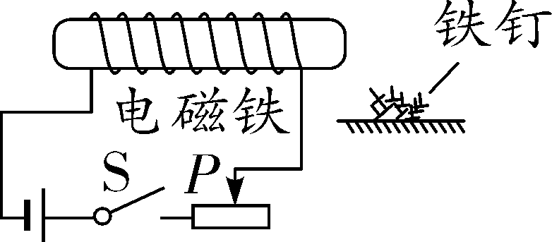
第14题图
A. 在纸筒中插入一根铁芯
B. 减少线圈匝数
C. 使滑动触头P向右滑动
D. 将电源正负极互换
15. (2019德阳)在图中所示的自动控制电路中，当控制电路的开关S闭合时，工作电路的情况是( )
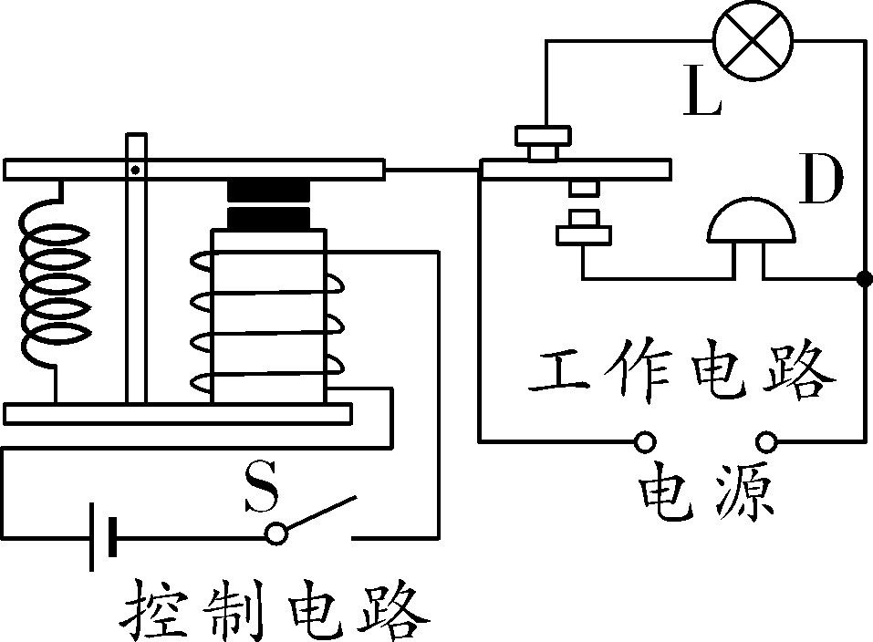
第15题图
A. 灯不亮，电铃响 B. 灯不亮，电铃不响
C. 灯亮，电铃不响 D. 灯亮，电铃响
16. (2019淄博)如图所示，GMR是一个巨磁电阻，其阻值随磁场的增强而急剧减小，当闭合开关S₁、S₂时，小磁针N极指向右端，则电磁铁的左端为______极，电源右端为________极．要使指示灯变亮，滑动变阻器的滑片应向________滑动．
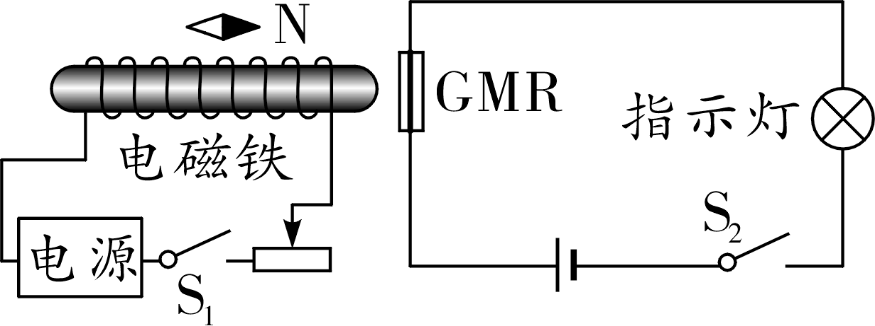
第16题图
17. (2019成都A卷)如图所示，用细线悬挂的磁体AB，磁极未知．当闭合电路开关S后，磁体的B端与通电螺线管左端相互排斥，则B端是磁体的________极．断开开关S，磁体静止时，B端会指向地理的________(选填“北方”或“南方”)．
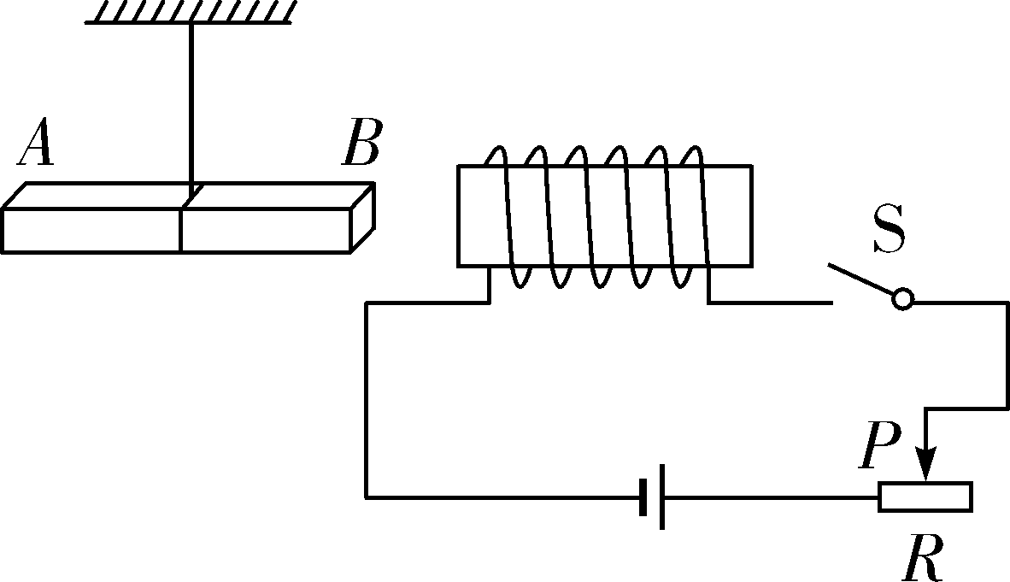
第17题图
18. (2019葫芦岛)如图是自动扶梯的原理图．当电梯上无人时，压敏电阻R的阻值较大．电磁铁的磁性________(选填“较强”或“较弱”)，电磁继电器的动触点与________(选填“上面”或“下面”)的静触点接触．电梯运行速度缓慢．当人走上电梯时．电磁继电器的动触点与另一个静触点接触，电梯运行速度变快，图中画出了某一时刻线圈中的电流方向．可以判断电磁铁的上端是________极(选填“N”或“S”)．
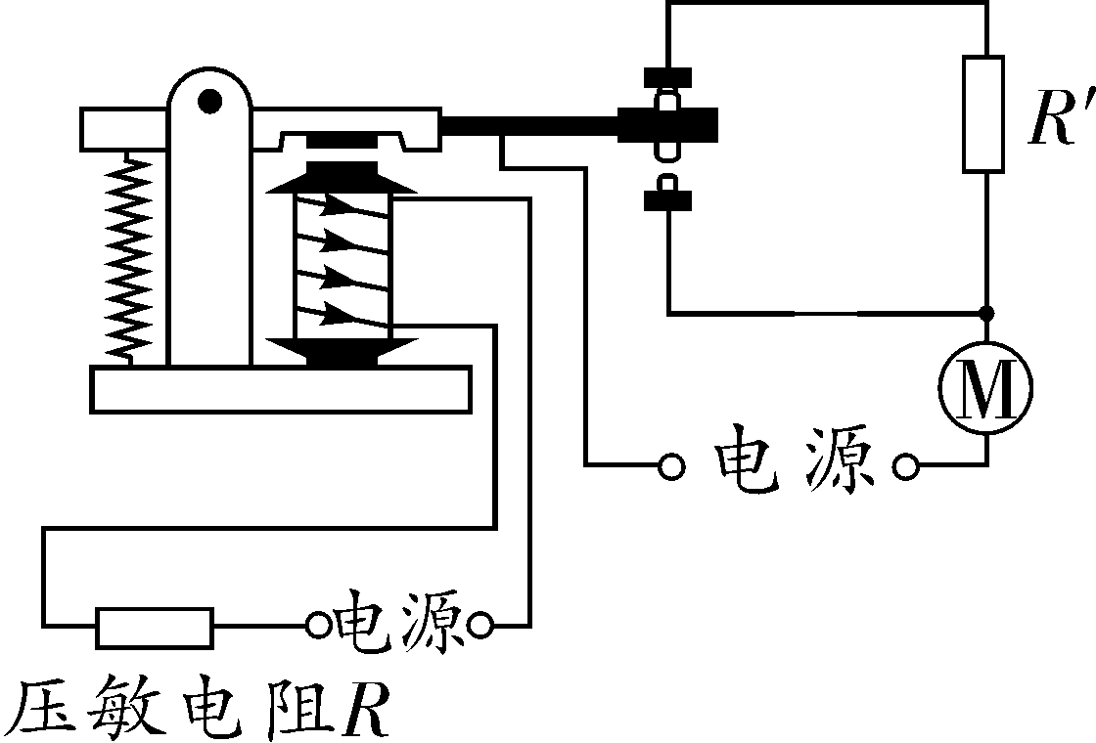
第18题图

命题点4 发电机与电动机
19. (2019河北)如图所示四个装置中工作原理与发电机相同的是( )
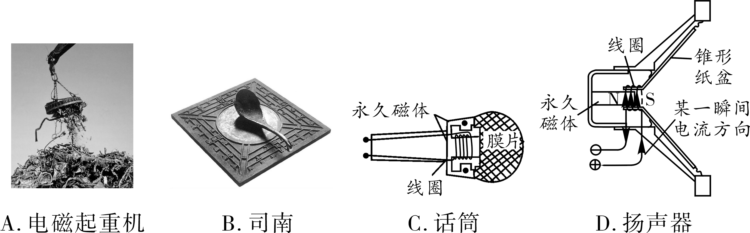
20. (2019湘潭)信用卡刷卡时，其磁条经过刷卡机的缝隙，线圈中会产生感应电流．以下设备与信用卡刷卡时工作原理相同的是( )
A. 排气扇 B. 电烤炉 C. 电动机 D. 发电机
21. (2019临沂)新能源电动汽车被越来越多的家庭所接受，其核心部件是电动机．下图能说明电动机工作原理的是( )
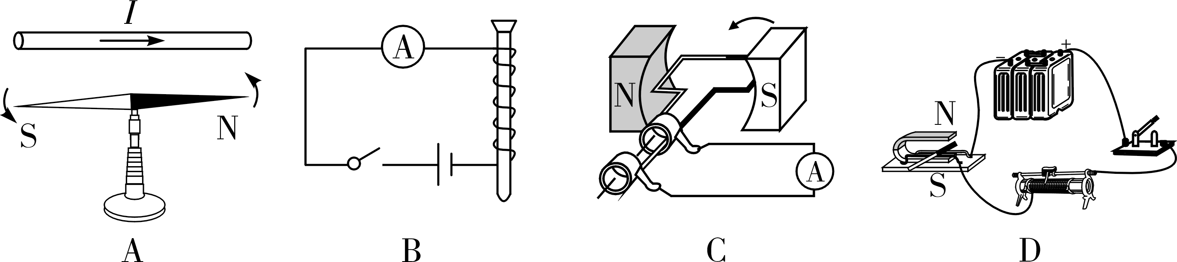
22. (2019扬州)如图为直流电动机的工作原理图，分析正确的是( )
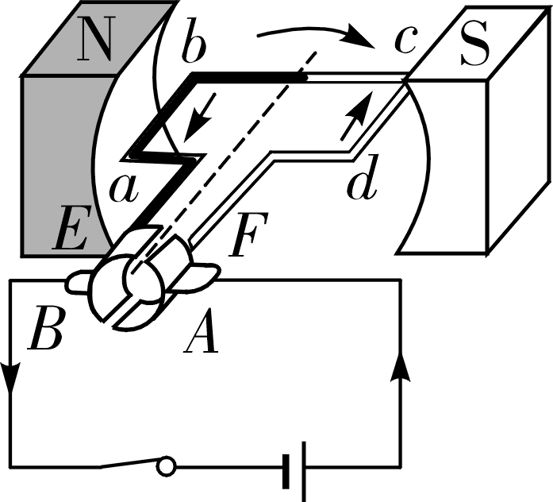
第22题图
A. 改变磁场方向可以改变线圈转动的方向
B. 电动机通电后不转，一定是电路断路
C. 电动机工作过程中，消耗的电能全部转化为机械能
D. 线圈连续转动是靠电磁继电器来实现的
23. (2019广安)抽油烟机的核心部件是电动机，图中与电动机的工作原理相同的是________图(选填“甲”或“乙”)，抽油烟机工作时是利用气体流速大、压强________的原理把油烟抽到室外．
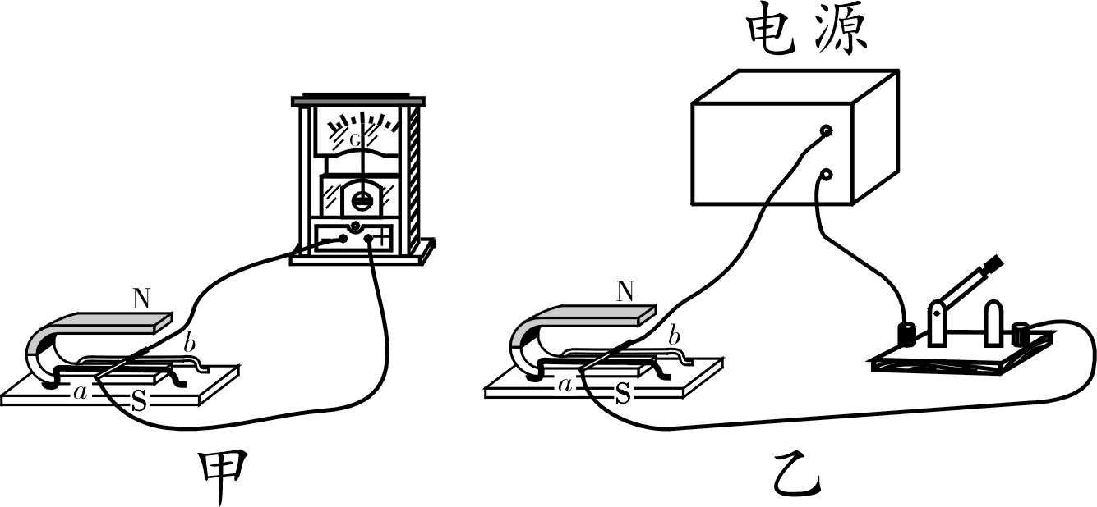
第23题图

命题点5 电磁作图

Ι.简单磁现象作图
24. (2018苏州)图中，标出小磁针静止时的N极和A点处的磁感线方向．
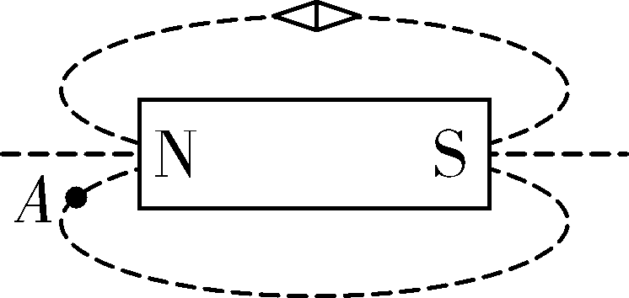
第24题图
25. (2019衡阳)地球周围存在着磁场，如图所示，请标出地磁场的N极和小磁针静止时的N极．
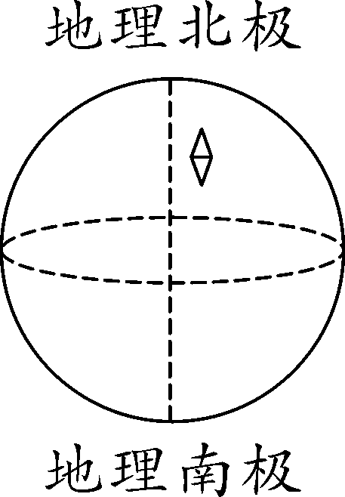
第25题图

Ⅱ.通电螺线管作图
26. (2019重庆A卷)在图中括号内标出静止在通电螺线管正上方小磁针右端的极性．
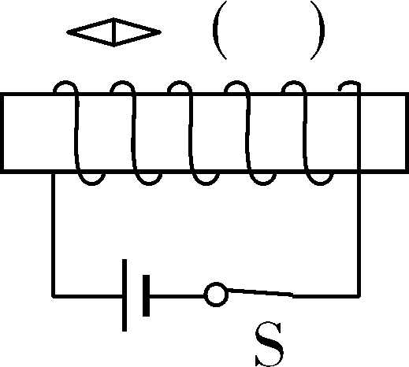
第26题图
27. (2018东营)如图所示，请根据小磁针静止后的指向及所标电流的方向，画出螺线管导线的绕法．
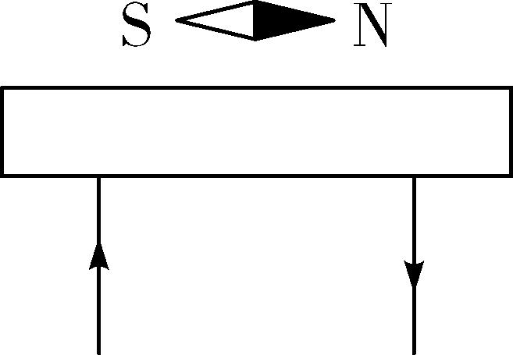
第27题图
28. (2019南京)根据小磁针静止时所指方向，在图中画出通过小磁针中心的一条磁感线，并标出电源的正极．
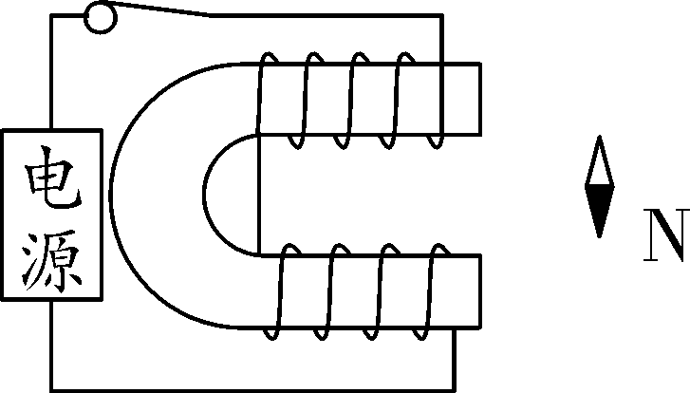
第28题图
29. (2019宜宾)如图所示，固定的轻弹簧下端用细线竖直悬挂一条形磁体，当下方电路闭合通电后，发现弹簧长度缩短了，请在括号中标出螺线管下端的极性(N或S)和电源上端的正、负极(＋或－)．
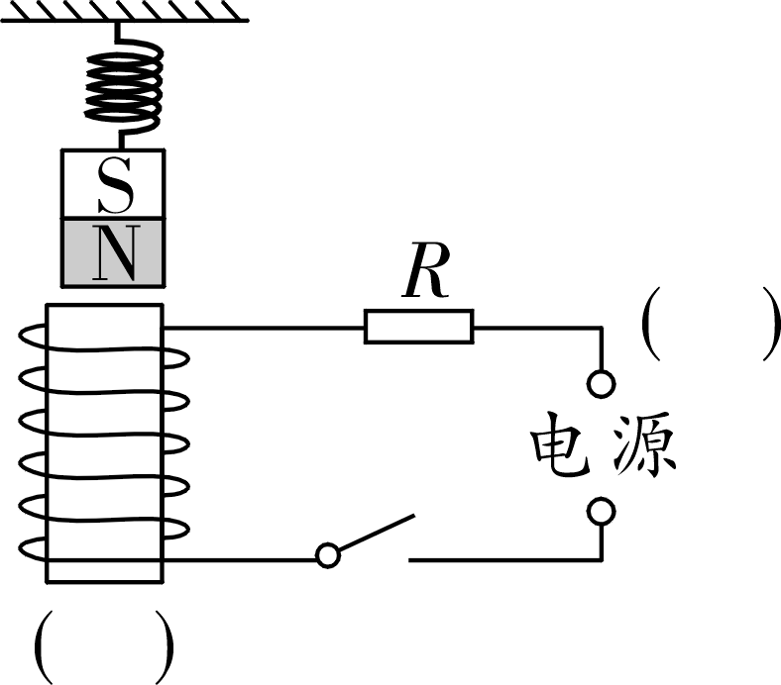
第29题图

命题点6 探究通电螺线管外部的磁场分布
30. (2018长沙)小明同学在做“探究通电螺线管外部的磁场分布”实验时，实验装置如图所示．
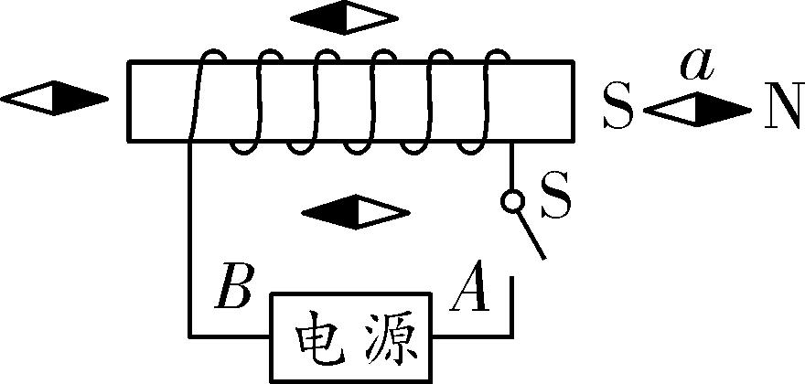
第30题图
(1)闭合开关后，螺线管周围小磁针的指向如图所示，小明根据螺线管右端小磁针的指向判断出螺线管的右端为N极，则可知电源的A端为________极；
(2)当电源的正负极方向对换时，小磁针a的南北极指向也对换，由此可知：通电螺线管的外部磁场方向与螺线管中导线的________方向有关．

命题点7 探究感应电流产生的条件
31. (2019泰州)(4分)小明用如图所示的装置来探究感应电流产生的条件(图中灵敏电流计G的指针偏转方向相反即表示通过的电流方向相反)．
(1)导体ab静止悬挂，闭合开关，灵敏电流计的指针不偏转，说明电路中______(选填“有”或“无”)电流产生．
(2)继续探究，记录观察到的现象如下表：
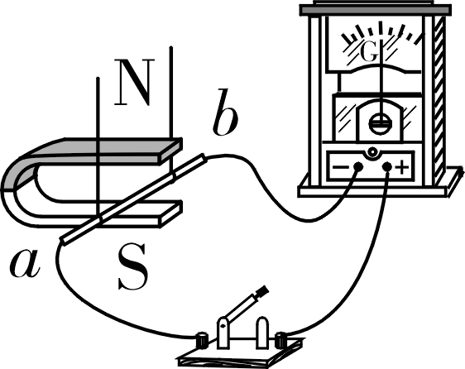
第31题图
序号 | ab运动方向 | 电流计指针  偏转情况
1 | 沿磁场方向运动(不切割磁感线) | 不偏转
2 | 水平向左(切割磁感线) | 向右偏转
3 | 水平向右(切割磁感线) | 向左偏转

①比较1、2(或1、3)实验现象可知，闭合电路的一部分导体在磁场中做____________运动时，电路中就会产生感应电流．
②比较2、3实验现象还发现，产生的感应电流的方向跟___________________________有关．
(3)若在整理器材时未断开开关，先水平向左撤去蹄形磁铁(导体ab不动)，则灵敏电流计的指针______(选填“会”或“不会”)偏转．

命题点8 探究电磁铁磁性强弱的影响因素
32. (2019兰州)(4分)如图所示，在“探究电磁铁磁性强弱与电流大小关系”的实验中，某同学用绝缘细线将电磁铁M悬挂在铁架台上，并保持它与软铁块P的距离不变．
(1)以下是他的部分实验步骤：
①断开开关S，按图组装实验电路，将滑动变阻器的滑片置于最________(选填“左”或“右”)端．用已调零的电子测力计测出软铁块P对测力计的压力F₀并记录在表格中；
②闭合开关S，调节滑动变阻器的滑片到适当位置，读出电流表的示数I和电子测力计的示数F，并将I、F的数据记录在表格中；
③仿照步骤②再进行两次实验．
(2)由表中数据可以得出的实验结论是：对于同一电磁铁，_________________________．
(3)闭合开关S后，电磁铁下端的磁极为______(选填“N”或“S”)极．
(4)本实验中，滑动变阻器除了保护电路的作用外，还起到___________________的作用．
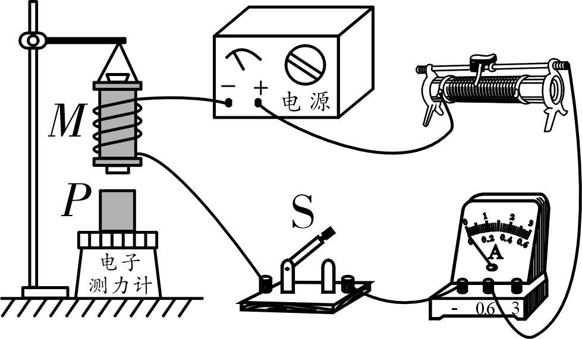
第32题图
实验次数 | 1 | 2 | 3
I/A | 0.34 | 0.40 | 0.44
F₀/N | 0.9 | 0.9 | 0.9
F/N | 0.84 | 0.82 | 0.81

中考冲刺集训
(时间：40分钟 满分：65分)

一、选择题(本大题共10小题，每小题3分，共30分)
1. (2019怀化)指南针是我国古代四大发明之一．它在地磁场的作用下能够指向南北，但是磁针所指的南北方向与地理位置的南北方向略有偏差，世界上最早记述这一现象的人是( )
A. 牛顿 B. 安培 C. 沈括 D. 阿基米德
2. (2019烟台)甲、乙为两个条形磁铁的两个磁极，根据图示的小磁针静止时的指向，可以判断( )

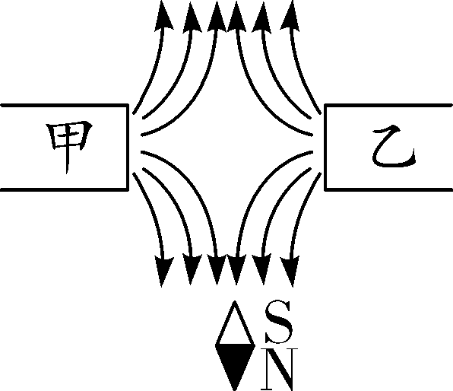
第2题图
A. 甲是N极，乙是S极
B. 甲、乙都是N极
C. 甲、乙都是S极
D. 甲是S极，乙是N极
3. (2019荆门)下列有关磁现象的说法中正确的是( )
A. 电磁铁磁性的强弱与线圈的匝数、电流的大小都有关
B. 导体棒在磁场中运动就一定会产生感应电流
C. 地球周围存在地磁场，地磁场两极与地理两极重合
D. 放在磁感线上的小磁针会受到磁场力的作用，放在磁感线与磁感线之间的小磁针不会到磁场力的作用
4. (2019山西)小明把带铁芯的螺线管、电源、导线和开关组成电路，固定在泡沫板上，让它漂浮在水面，制作指南针．如图所示，该指南针的南极(S)应标在泡沫板的( )
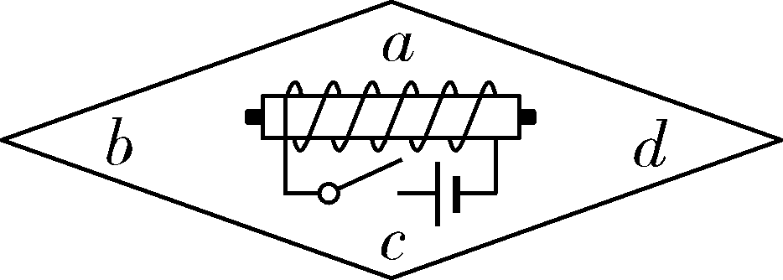
第4题图
A. a处 B. b处 C. c处 D. d处
5. (2019益阳)关于条形磁体、地磁场和通电螺线管的磁场，下面四图描述错误的是( )
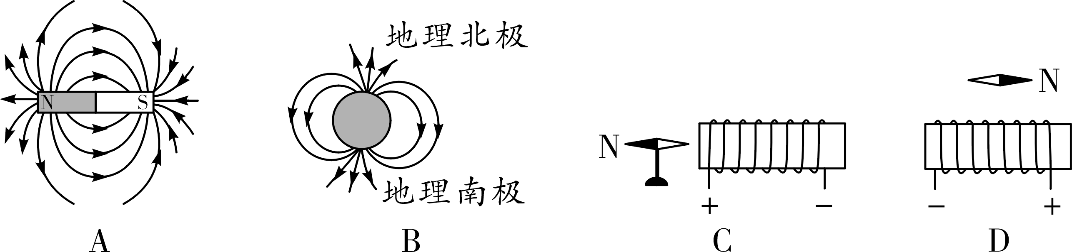
6. (2019百色)如图所示是闭合电路的一部分导体在两磁极间运动一周的情形，图中小圆圈代表导体的横截面，箭头表示导体的运动方向，下列说法正确的是( )
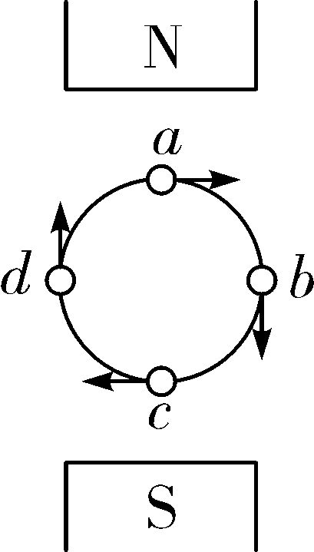
第6题图
A. 在a、b、c、d四个位置时，导体都有感应电流
B. 在a、c两个位置时，导体中没有感应电流
C. 在a、c两个位置时，导体中有感应电流且电流方向相同
D. 在b、d两个位置时，导体中没有感应电流
7. (2019甘肃省卷)新型智能手机无线充电技术主要是应用电磁感应原理，当交变电流通过充电底座中的线圈时，线圈产生磁场，带有金属线圈的智能手机靠近该磁场就能产生电流，通过“磁生电”来实现充电．下列设备也是利用“磁生电”原理工作的是( )
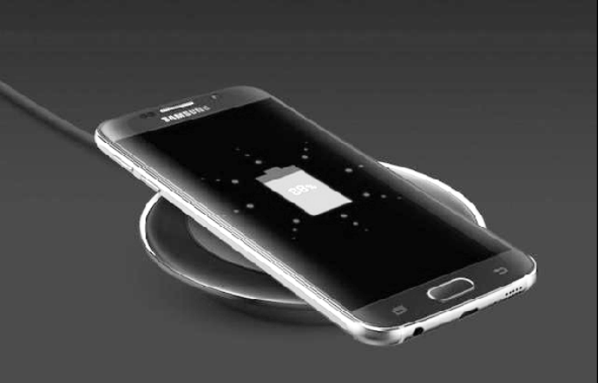
第7题图
A. 动圈式话筒 B. 扬声器 C. 电烙铁 D. 电磁起重机
8. (2019德州)如图所示，电动平衡车是一种新型交通工具，被广大青少年所喜爱．下列选项中与电动平衡车驱动前行过程原理相同的是( )
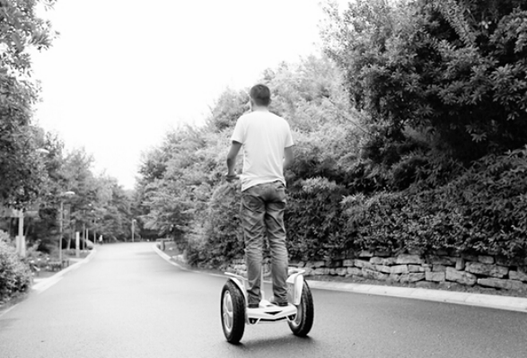
第8题图
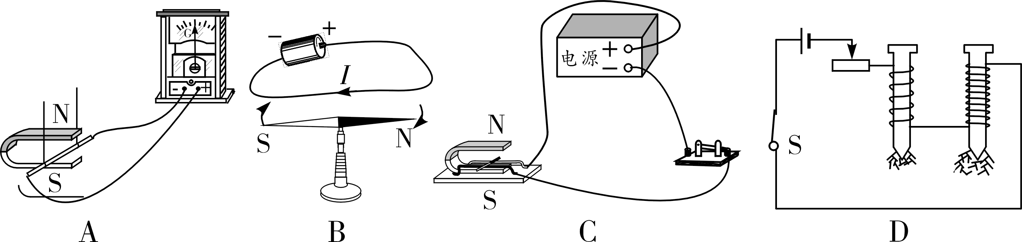
9. (2019岳阳)如图，以塑料管为连接轴将两个玩具电动机连接起来，电动机甲连接一个小灯泡，电动机乙连接电源，闭合开关后( )
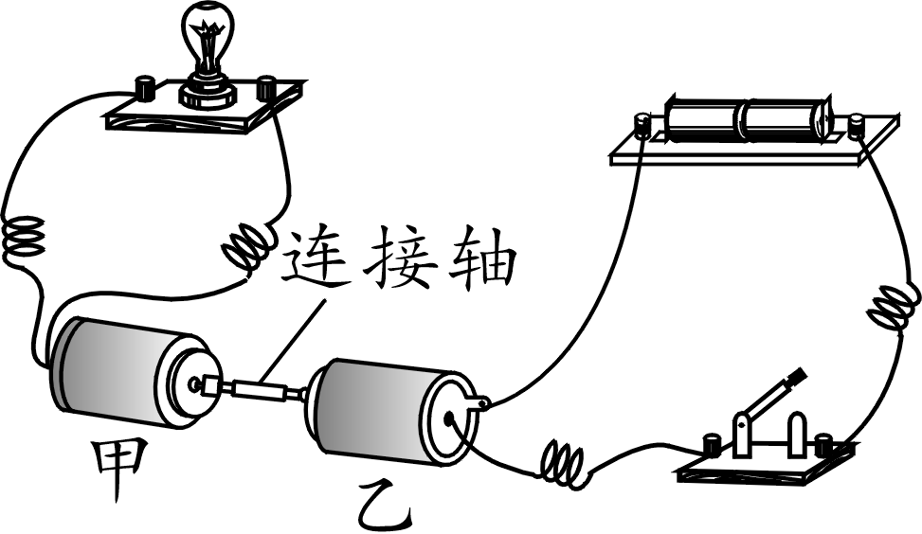
第9题图
A. 小灯泡不发光，因为小灯泡未与电源相连
B. 小灯泡发光，甲此时相当于发电机
C. 乙的工作原理是电磁感应
D. 甲工作时，电能转化为机械能
10. (2019娄底)如图所示，GMR是一个巨磁电阻，其阻值随磁场的增强而急剧减小，当闭合开关S₁、S₂时，下列说法正确的是( )
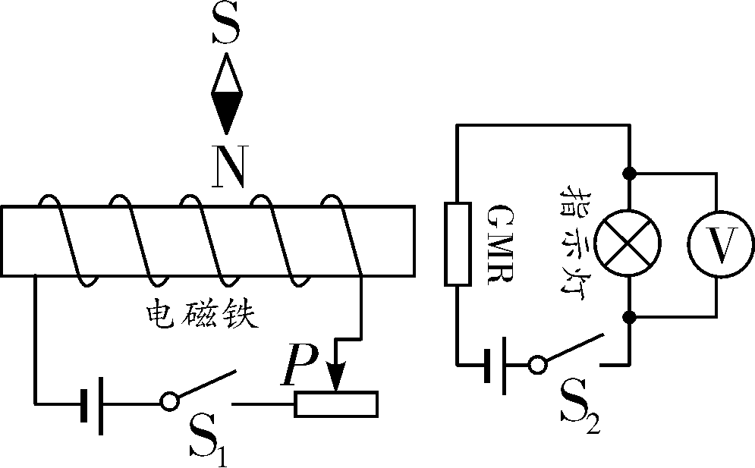
第10题图
A. 电磁铁的右端为N极
B. 小磁针将顺时针旋转
C. 当P向左滑动时，电磁铁的磁性增强，指示灯变暗
D. 当P向右滑动时，电磁铁的磁性减弱，电压表的示数减小

二、填空题(每空1分，共20分)
11. (2019重庆A卷)英国物理学家法拉第发现了________现象，利用这个原理制成了________(选填“发电机”或“电动机”)．
12. (2019徐州)两个磁体之间有力的作用，同名磁极相________；通电导线能使小磁针发生偏转，这是因为通电导线周围存在________；如图所示，把通电导线放在两个磁极中间，磁极对导线的力垂直指向纸里，如果导线中电流方向相反，则磁极对导线的力垂直指向______(选填“纸里”或“纸外”)．
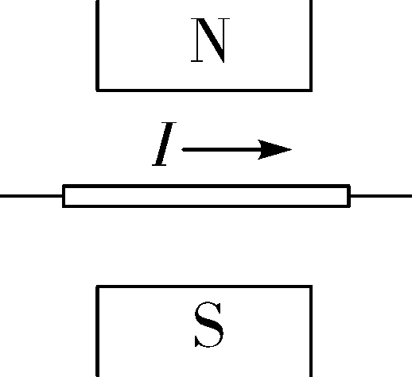
第12题图
13. (2019广东省卷)如图所示，闭合开关，静止的导体棒ab在轨道上向右运动，说明了通电导体在磁场中受到________的作用．若只将电源的正、负极对调，则导体棒ab将向________运动(选填“左”或“右”)；若只将蹄形磁铁的N、S极对调，则导体棒ab将向________运动(选填“左”或“右”)．
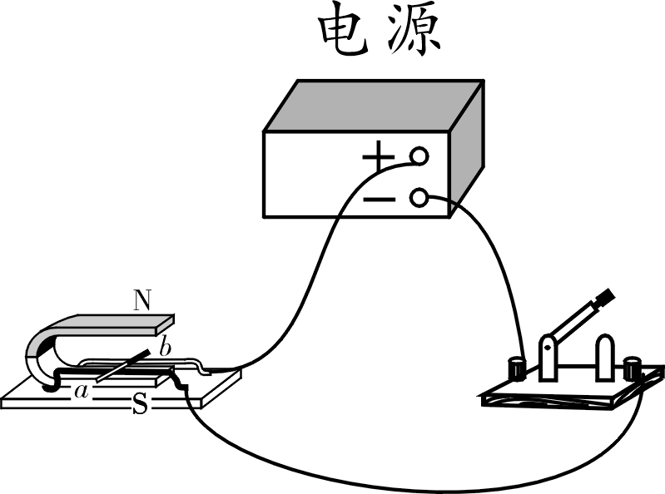
第13题图
14. (2019株洲)图甲为一台简易电动机．由一节旧电池、小块铷磁铁和线框组成．铷磁铁吸在电池下端，线框由裸铜导线绕制；图乙为原理图．箭头表示磁感线方向．根据图乙可知，磁铁上端为________(选填“N”或“S”)极；已知磁场对线框左边的作用力垂直于纸面向里，则线框右边受到的磁场力垂直于纸面_______(选填“向外”或“向里”)．线框在转动过程中将_______能转化为________能．
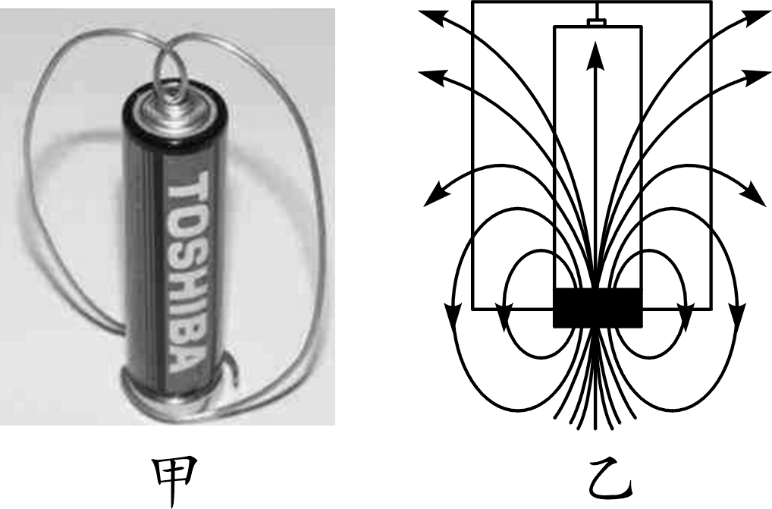
第14题图
15. (2019吉林省卷)如图所示，有一种“能量收集船”，通过波浪推动船体两侧的“工作臂”带动船内线圈切割磁感线，从而获得电能，并储存起来．该“能量收集船”的发电原理是________现象，将________能转化为电能．
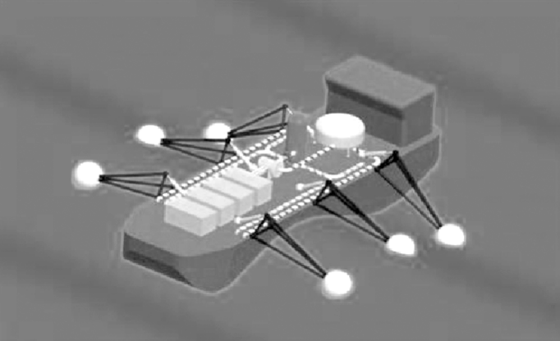
第15题图
16. (2018安徽)实验发现，两条平行放置的直导线，当通以相同方向的电流时相互吸引(如图)．这是因为电流能够产生磁场，而磁场对电流又有力的作用．我们可以这样分析它们的受力，对a导线：通电b导线产生的磁场对它具有向右的作用力；对b导线：_____________________________________．
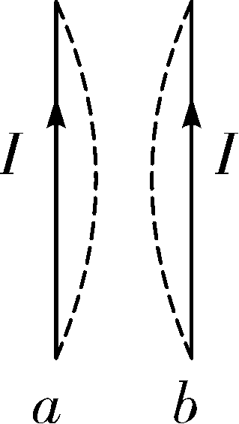
第16题图
17. (2019泰州)如图为某电磁继电器的工作原理图，开关S闭合时，电磁铁________(选填“有”或“无”)磁性，______(选填“电灯”或“电铃”)通电工作．
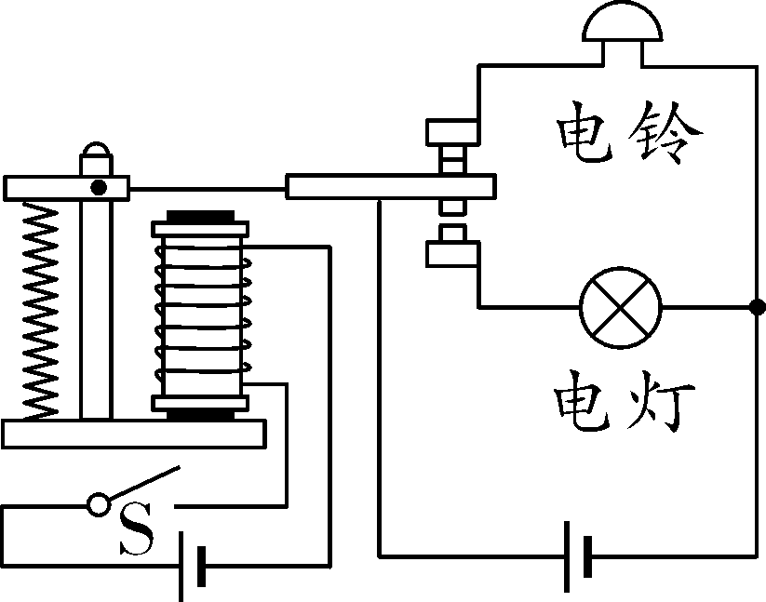
第17题图
18. (2019天水) 如图所示电路，开关S接到a后，电磁铁左端为______极，小磁针静止时，A端是______极．将开关S由a换到b，调节变阻器，使电流表的示数不变，电磁铁的磁性________(选填“增强”“不变”或“减弱”)．
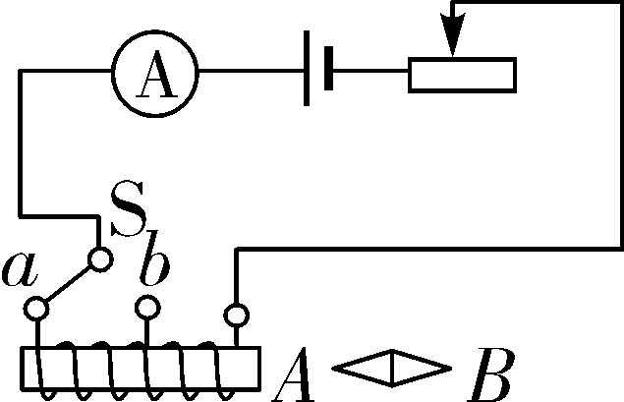
第18题图

三、作图题(每小题3分，共12分)
19. (2017兰州)在图中标出右边磁体的磁极和磁场的磁感线方向．
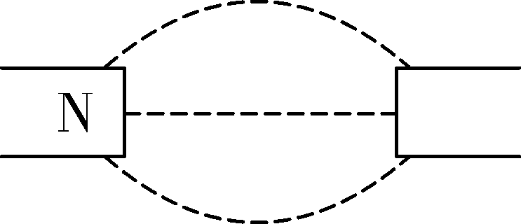
第19题图
20. (2019枣庄)在图中，请你标出小磁针的N极和A点的磁感线方向．
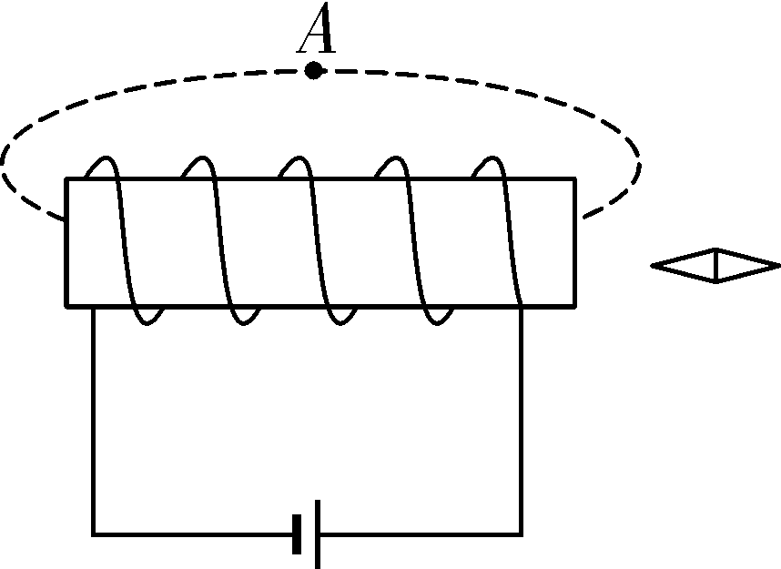
第20题图
21. (2019鄂州)如图所示为电磁铁和永磁体相互作用产生的磁场，请根据图中磁感线的方向标出永磁体右端的磁极，并在括号内标出电磁铁电源的“＋ ”、“－”极．
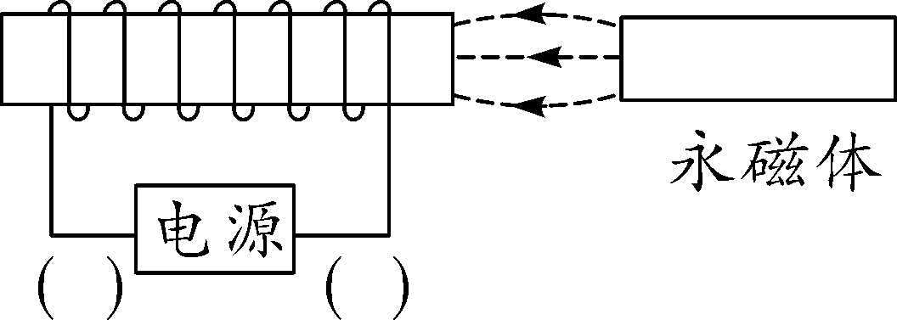
第21题图
22. (2019乐山)如图所示，在螺线管上方用弹簧悬挂一根条形磁铁．闭合开关S后，弹簧的伸长量减小，请在图中括号内分别标出螺线管A的N、S极和电源的＋、－极．
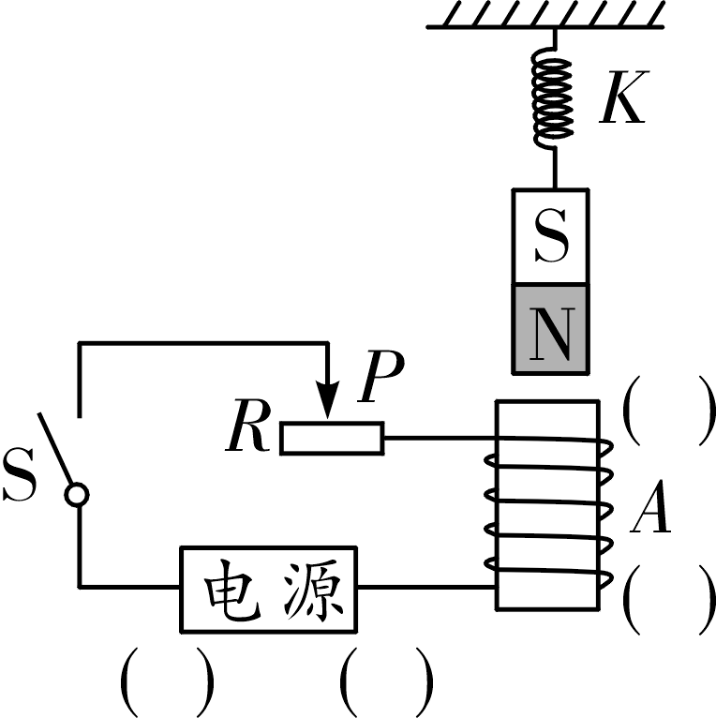
第22题图

四、实验探究题(共3分)
23. (2019武汉)(3分)某同学利用如图所示的实验装置探究什么情况下磁可以生电．
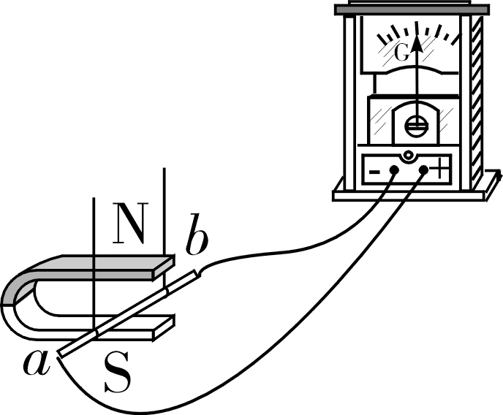
第23题图
(1)实验时应将电流表、导线ab串联起来组成______回路．
(2)该同学进行以下尝试，能使电流表指针偏转的是________(填字母标号)．
A. 导线ab在磁场中静止，换用磁性更强的蹄形磁体
B. 导线在磁场中静止，但不用单根导线ab，而用匝数很多的线圈
C. 蹄形磁体静止，导线ab从图中所示位置水平向左或水平向右运动
D. 蹄形磁体静止，导线ab从图中所示位置竖直向上或竖直向下运动
E. 蹄形磁体静止，导线ab从图中所示位置斜向上或斜向下运动
(3)如图所示的实验装置中，将电流表换成________进行触接，还可以探究电动机的工作原理．

